КВН-моя любимая игра!

27 октября 2017 года в нашей школе прошёл школьный турнир КВНа, посвящённый Международному дню Клуба Весёлых и Находчивых.
Торжественно и ярко с поздравительным словом и пожеланиями удачи в победе наше мероприятие открыла Ольга Анатольевна Козлова, заместитель директора по воспитательной работе. Затем были представлены 5 команд с 9 по 11 класс: я моя любимая команда «Команда А» 10 А класса, команда «ГМО» - ученики 10 Б класса, сборная команда «Арлан и ребята», команда «Фантазёры» 11 класса, и новички этого сезона ребята из 9 класса «Что-то новое». И шестая команда - команда жюри: директор школы Айтжанова Анар Сартаевна, учитель начальных классов Ольга Анатольевна Заболотняя, хореограф школы Ольга Николаевна Штельвах и выпускник 2017 года, участник школьной команды КВН Козлов Игорь.
Судейство проводилось по следующим критериям: юмор, сценарный ход программы, артистизм исполнителей, музыкальное оформление программы, соблюдение регламента, и сценическая культура. После каждого конкурса жюри выставляли свои оценки и записывали их в свои протоколы для определения среднего балла. Как участник могу сказать, что жюри было справедливое, и оценки были заслуженными.
В преддверии фестиваля КВН команды долго подготовились, это подготовка подарила много улыбок и приятных воспоминаний, много часов совместного творчества! Все и всё было готово. И вот праздник весёлых и находчивых стартовал.
В начале мероприятия все команды были приглашены на сцену для жеребьёвки и только после того, как все определились с номером выхода, наше шоу началось. Участники принимали участие в 3 конкурсах: «Визитка-резюме», «Разминка», «Домашнее задание». Первый конкурс сразу дал понять, что игра будет жаркой. Команда «Фантазёры» показала пару веселых миниатюр, которые разогрели зал в самом начале. В их команде самой артистичной, по моему мнению, была Умирова Камилла, хочу заметить, что она была единственной девушкой в их мужской команде. Также отличилась команда «Арлан и ребята», которые в начале показали пародию на клип «Дико, например». Хочу сказать, что получилось очень интересно и зрителям их творчество понравилось. Но и наша команда не отставала. Мы решили создать образы уличной шпаны Бочки и Столбняка, которые вечно мешают выступлению, делая этим его более интересным. Ребята из 9 класса ещё не совсем знали, что делать, поэтому скромно представили свою команду, но это было только начало. А ученики 10 «Б» класса показали миниатюру, как они готовились к КВНу.
Пришедшие на КВН болельщики устроили своё шоу, выражая отношение к происходящему на сцене бурными овациями, шумовыми эффектами и шутливыми лозунгами. Очень дружной и ощутимой оказалась поддержка зала. Бурные аплодисменты звучали в адрес всех команд.
Каждая команда смогла отличиться и чем-то блеснуть перед соперниками. И вот на сцене второй конкурс «Разминка» на тему «Кому в Степногорске жить хорошо», цель которого заключалась в подготовке видео с озвучиванием кадров из мультипликационного или художественного фильма. Знаю по своему опыту, что это очень трудоемкая работа и занимает много времени, но командам не страшны трудности, они с легкостью выполнили это задание. Были очень интересные видео, зрители смеялись практически над каждым.
Но это был не конец нашего мероприятия. Следующий конкурс - это «Домашнее задание», тема: «Молодежь на пороге будущего». И это задание отлично получилось у команд. Находчивости, изобретательности участников можно по-доброму позавидовать. Ребята показали оригинальное представление «о молодёжи на пороге будущего», которое вызвало смех у зрителей. Было много новых шуток, ярких ролей, где всё до мелочей продумано и отрепетировано. Объектами шуток стали хорошо знакомые сюжеты из школьных ситуаций. Все команды показали своё чувство юмора, разговорно-артистические и музыкальные способности.
И настал момент, когда жюри готовы назвать победителя. Но перед этим с торжественной речью выступила Анар Сартаевна. Она похвалила все команды и сказала, что была приятно удивлена. Так же она отметила ученика 6 класса Рамзеса Ганиева, который был участником в команде «Арлан и ребята». Для его возраста он был очень артистичным и креативным. Анар Сартаевна подвила итог игры. Все были напряжены и взволнованы, каждый мечтал о победе. И так, первое место получили две команды: «Команда А» и «Арлан и ребята». Второе место заслуженно досталось ребятам из «ГМО». Ну а третьими стали наши новички «Что-то новое», но ничего у них ещё много времени впереди, я верю, что в следующем году они возьмут первое место. А команда «Фантазёры» получили самую лучшую награду Гран-при. С чем я их и поздравляю, ведь это большой уровень, они большие молодцы. Видно, что ребята готовились и долго старались над своим выступлением. Конечно, я рада за свою команду, ведь мы тоже проделали большую работу. Думаю, все те, кто были на мероприятии, согласятся с компетентным жюри. После игры мне было интересно узнать мнение капитанов из разных команд. Поэтому вот их комментарии.
- Р. Даутов, президент школы и капитан команды «Арлан и ребята»: «О трудностях: изначально у нас была одна команда от 11 класса, на это мы и рассчитывали, что сделаем один качественный номер от 11 класс, но потом в связи с разными обстоятельствами мы распались на 2 команды. А самой главной проблемой, конечно было находить время для репетиций, так как у нас его совсем не было. Основной упор мы сделали на качественную озвучку и не менее качественный ролик для визитки, в свободное время думали о шутках. Последние 2 дня мы репетировали по 3-4 часа, так как хотели показать действительно высокий уровень, показать тем, кто только пришел в школьный КВН, как нужно готовиться к нему, что это действительно не просто выступление. Еще одной мотивацией для нас было то, что это наш последний школьный КВН. Это нам придавало силы тогда, когда у нас опускались руки. Мнение: мы решили выделиться из всех команд, сделать мини-пародию в песне о школе, но огорчило то, что жюри действительно не до оценило этого... Еще, конечно, огорчило то, что были выданы определенные темы для второго и третьего конкурса но опять же, никто к ним не прислушивался, а жюри не снижали за это баллы. А общее впечатление от КВНа действительно хорошее, видно, что все старались. Мне понравилось, что основываясь на увиденных шутках, можно сделать отличное выступление на городском фестивале КВН».
- Ш. Амантай капитан команды «Команда А»: «В целом КВН прошёл очень даже хорошо. Наша команда выложилась на все 100% несмотря на то, что во время подготовок к КВНу было множество ссор, но это не помешало нам выйти и выступить в том составе, как мы и хотели. Когда мы взяли 1 место, мы были слегка шокированы, не верили, что такое возможно, потому что были случаи, что мы забывали сценарий, забывали движения и так далее. Но, оказывается, возможно всё. Пока жива и здорова будет Анар Сартаевна, до тех пор всё будет справедливо в КВН. Хотел бы отметить, что в этом году со старшими товарищами выступал наш одноклассник Алин Арлан, это было очень мощное совместное выступление. Все было здорово, ребята и жюри оценили наши труды. Нам было приятно».
Яркий и эмоциональный праздник, подаренный КВНщиками, ещё раз подтвердил, что КЛУБ ВЕСЕЛЫХ и НАХОДЧИВЫХ – это здорово! Замечательно, если это мероприятие будет ещё долго жить в нашей школе и делать нашу жизнь веселее и интереснее.
КВН-моя любимая игра!

Абишева Алия,
ученица 10 «А» класса
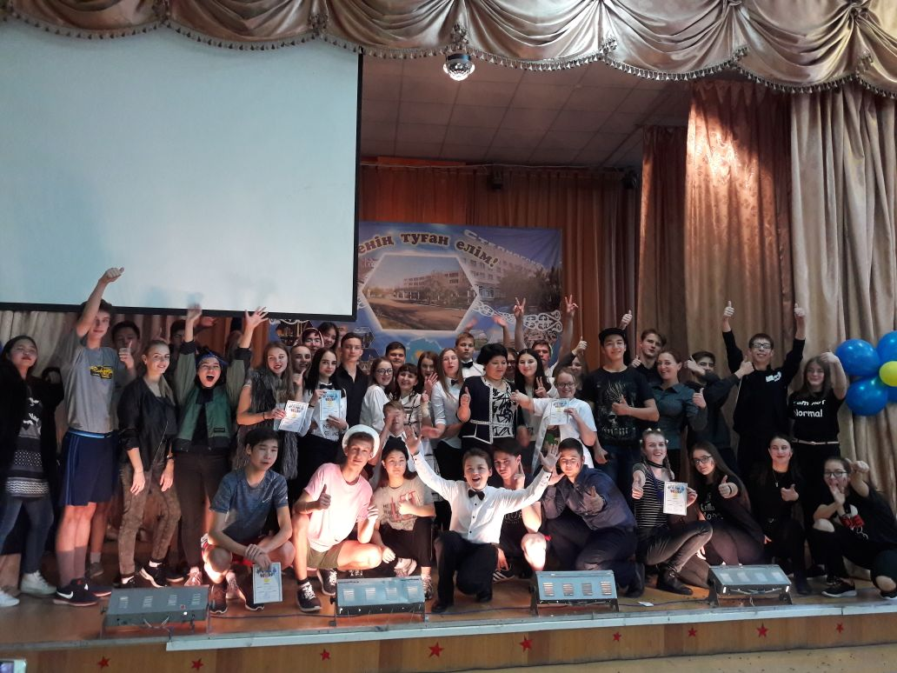
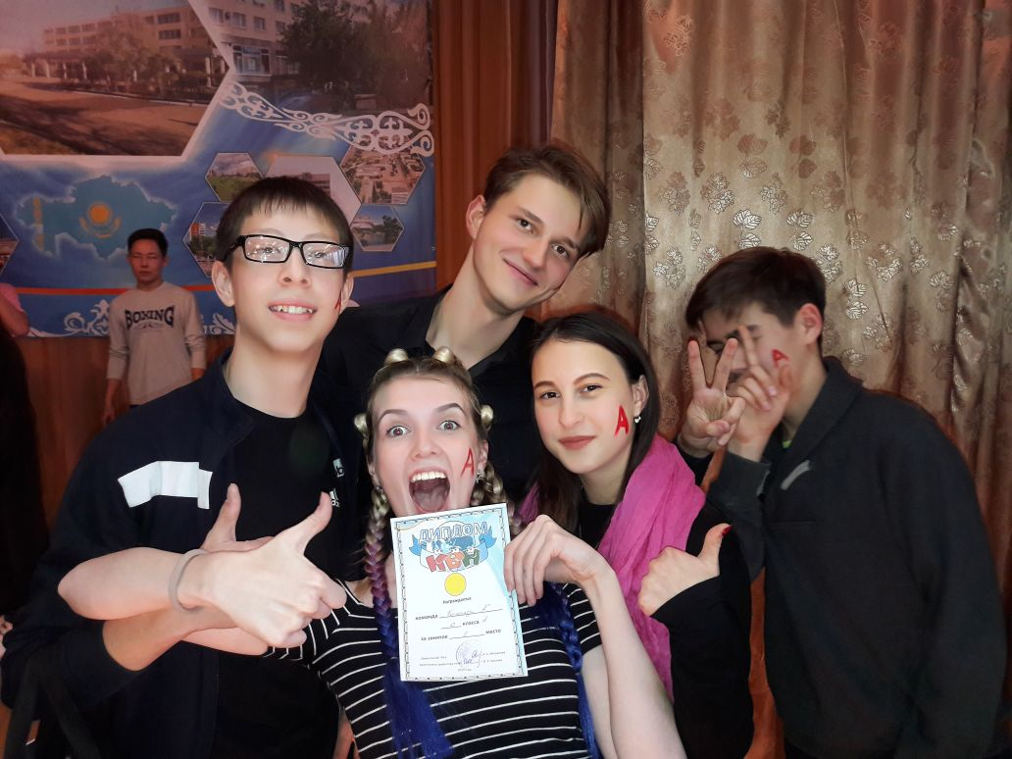
ШГ № 6

